
4
รายงานการปฏิบัติราชการประจำ เดือน ตุลาคม ๒๕๖๖
ประจำปีงบประมาณ พ.ศ. ๒๕๖๗
สถานีตำรวจภูธรบางตาเถร
ข้อมูล ณ วันที่ 3 พฤศจิกายน 2566

รายงานการปฏิบัติราชการงานอำนวยการ
1. การประชุมรับทราบแนวทางการบริหารราชการ สำนักงานตำรวจแห่งชาติ ประจำปี 2567
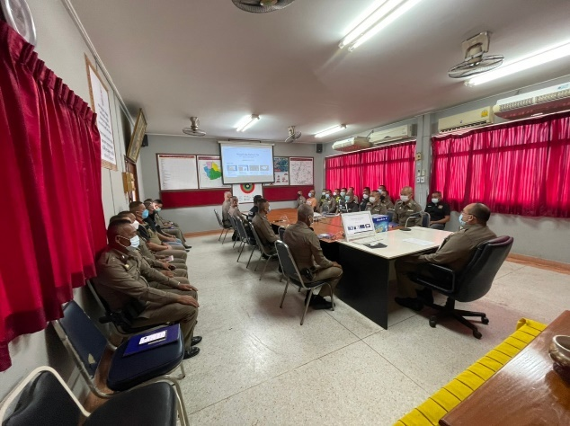
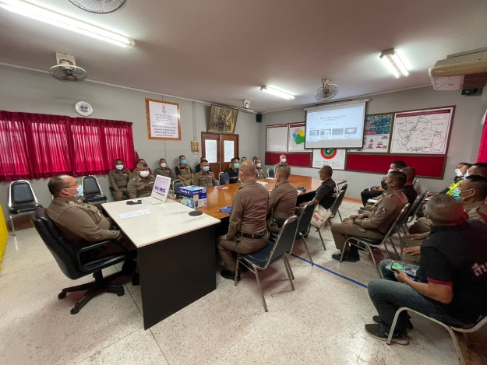

"เป็นองค์กรปราบปรามอาชญากรรม และบังคับใช้กฎหมาย ในระดับมาตรฐานสากล
ที่ประชาชนเชื่อมมั่นศรัทธา”
พล.ต.อ.ต่อศักดิ์ สุขวิมล ผู้บัญชาการตำรวจแห่งชาติ ประกาศวิสัยทัศน์ ในการบริหารราชการ
สำนักงานตำรวจแห่งชาติ ปีงบประมาณ 2567 และประชุมมอบแนวทางการบริหารราชการ ตร.
“10 แนวทางบริหารราชการ 4 เน้นหนัก”เมื่อวันที่ 3 ตุลาคม 2566
สภ.บางตาเถร โดย พ.ต.อ.ปริญญา เกาชวัต ผกก.สภ.บางตาเถร และข้าราชการตำรวจ ในสังกัดทุกนาย ประชุมรับนโยบายบริหารราชการ ผ่านระบบออนไลน์ เพื่อนำไปปฏิบัติเพื่อให้บรรลุวัตถุประสงค์และเป้าหมาย ตามวิสัยทัศน์ ณ หอประชุม สภ.บางตราเถร มีผู้เข้าร่วมรับฟังนโยบาย รวม 40 นาย

2
2. การประชุมบริหาร สภ. ประจำเดือน ตุลาคม 2566
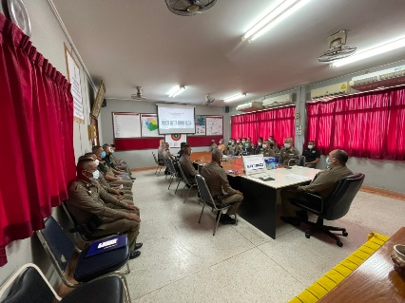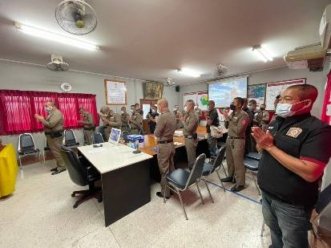
วันที่ 12 ตุลาคม 2566 เวลา 14.00 น. พ.ต.อ. ปริญญา เกาชวัต ผกก.สภ.บางตาเถร จัดการประชุมบริหาร สภ. ประจำเดือน ตุลาคม 2566 โดยมีข้าราชการตำรวจ สภ.บางตาเถร มาประชุม จำนวน 40 นาย มีระเบียบวาระการประชุม ดังนี้
วาระที่ 1 เรื่องประธานแจ้งที่ประชุมทราบ
วาระที่ 2 รับรองรายงานการประชุม เดือน กันยายน 2566
วาระที่ 3 เรื่องแจ้งเพื่อทราบ
วาระที่ 4 กำชับการปฏิบัติตามนโยบายของผู้บังคับบัญชา
วาระที่ 5 แผนกงานแถลงผลการปฏิบัติและข้อราชการสำคัญ
วาระที่ 6 เรื่องอื่น
- การจัดงานวันตำรวจ ประจำปี 2566
- การตรวจราชการแบบเน้นผลสัมฤทธิ์ ประจำปี 2566
- การประเมินคุณธรรมและความโปร่งใสของหน่วยงานภาครัฐ ITA ปี 2566
- การต่อต้านการทุจริตและรับสินบน
วาระที่ 7 ประธานสรุปสั่งการ
3. การประชุม กต.ตร.สภ.บางตาเถร ครั้งที่ 1/2566
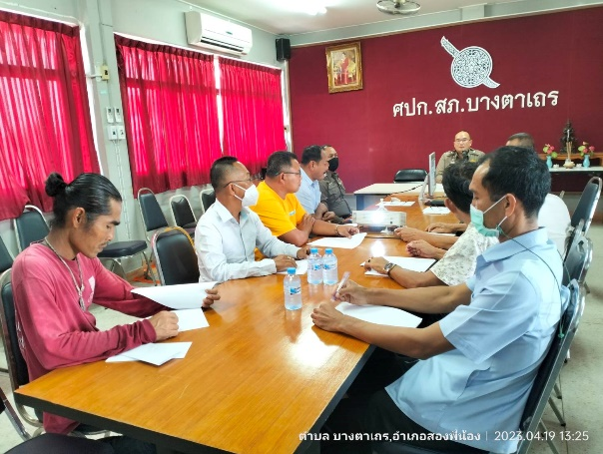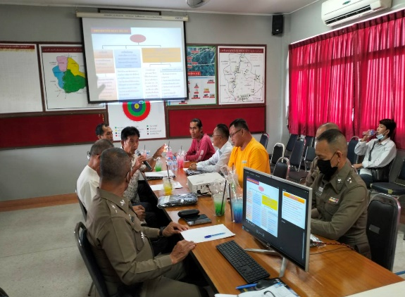
วันที่ 10 ตุลาคม 2566 เวลา 13.30 น. พ.ต.อ.ปริญญา เกาชวัต ผกก.สภ.บางตาเถร จัดให้มีการประชุมคณะกรรมการตรวจสอบและติดตามการบริหารงานตำรวจ สถานีตำรวจภูธรบางตาเถร หรือ “กต.ตร.สภ.บางตาเถร” โดยมีวาระสำคัญอยู่ที่การเลือกตั้งประธานกรรมการฯ ตามระเบียบ ก.ต.ช.ว่าด้วยการตรวจสอบและติดตามการบริหารงานตำรวจ พ.ศ.2549 ข้อ 15 (ให้เลือกจากกรรมการที่ไม่เป็นตำรวจ) ที่ประชุมได้เลือกโดยวิธีลับและมีมติให้ นายสุรกิจ กิจสนธิ เป็นประธานกรรมการฯ และ นายธนเดช ก้อนทองคำ เป็นรองประธานกรรมการฯ
3
4. โครงการพัฒนาองค์ความรู้แก่ข้าราชการตำรวจ ประจำปีงบประมาณ พ.ศ. 2567
ครั้งที่ 1/2567
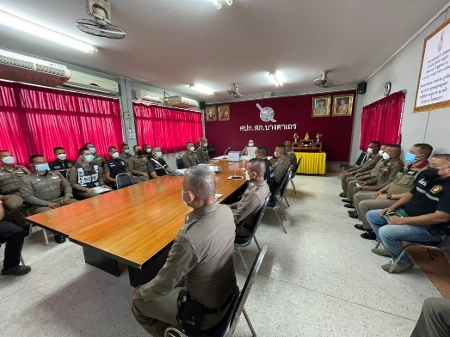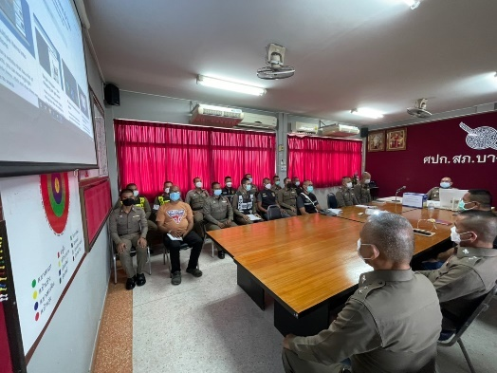
วันที่ 12 ตุลาคม 2566 เวลา 10.30-11.00 น. พ.ต.อ.ปริญญา เกาชวัต ผกก.สภ.บางตาเถร จัดอบรมให้ความรู้แก่ข้าราชการตำรวจตาม “โครงการพัฒนาองค์ความรู้แก่ข้าราชการตำรวจ สภ.บางตาเถร ประจำปีงบประมาณ พ.ศ. 2567” ในหัวข้อ “พ.ร.บ.ป้องกันปราบปรามการทรมานการกระทำให้บุคคลสูญหาย พ.ศ. 2565” ณ หอประชุม สภ.ลืออำนาจ มีผู้เข้ารับการอบรม 40 นาย

5. โครงการอาหารกลางวัน
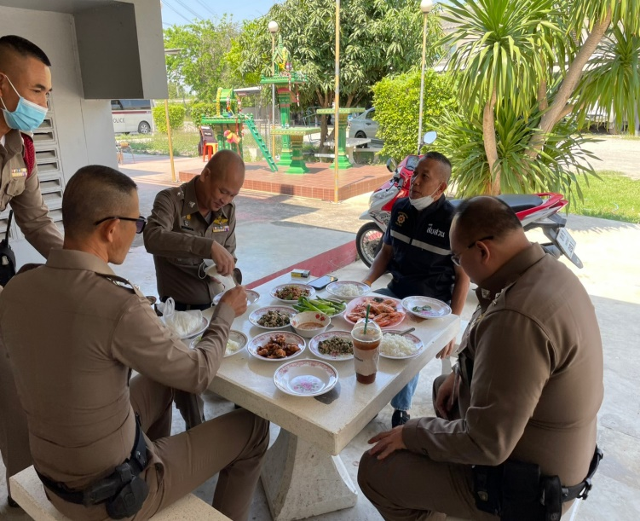
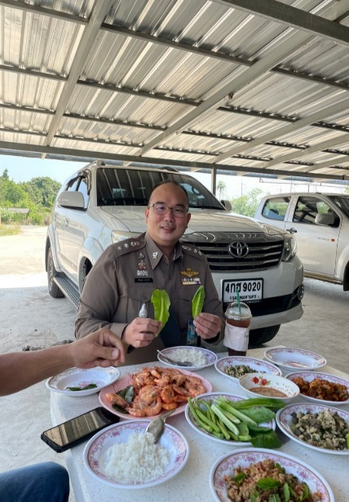

วันที่ 12 ตุลาคม 2566 เวลา 12.00 น. พ.ต.อ. ปริญญา เกาชวัต ผกก.สภ.บางตาเถร จัดโครงการอาหารกลางวันแก่ข้าราชการตำรวจ ณ บริเวณด้านหลัง สภ.บางตาเถร มีผู้เข้าร่วมกิจกรรม 40 นาย งบประมาณดำเนินการ 3,000 บาท ผู้รับผิดชอบโครงการ : พ.ต.ท.ณพ รอดวรรณโณ รอง ผกก.ป. สภ.บางตาเถร

6. วันนวมินทรมหาราช วันที่ 13 ตุลาคม 2566
4
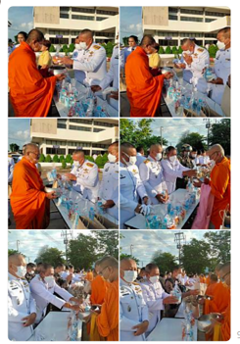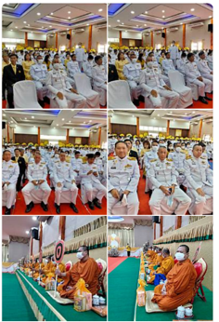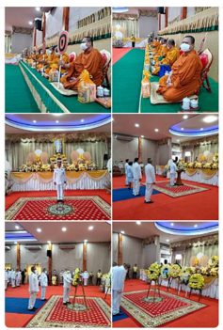
วันที่ 13 ตุลาคม 2566 พ.ต.อ.เทวราช เอื้อวงษ์ประเสริฐ ผกก.สภ.ลืออำนาจ นำข้าราชการตำรวจในสังกัด ร่วมกิจกรรมเนื่องใน “วันนวมินทรมหาราช” เพื่อแสดงออกถึงความจงรักภักดีและน้อมรำลึกในพระมหากรุณาธิคุณ ประกอบด้วย
- เวลา 06.30 น. พิธีทำบุญตักบาตร ณ ลานหน้าที่ทำการอำเภอสองพี่น้อง อ.เสองพี่น้อง จ.สุพรรณบุรี
- เวลา 08.30 น. พิธีวางพวงมาลา ณ หอประชุมอำเภอสองพี่น้อง อ.เสองพี่น้อง จ.สุพรรณบุรี
- เวลา 10.00 น. พิธีสวดพระพุทธมนต์ถวายเป็นพระราชกุศล ณ หอประชุมอำเภอสองพี่น้อง อ.เสองพี่น้อง จ.สุพรรณบุรี
และจัดเจ้าหน้าที่อำนวยความสะดวกด้านการจราจรและรักษาความปลอดภัย จนเสร็จสิ้นพิธี เหตุการณ์เป็นไปด้วยความเรียบร้อย
7. กิจกรรม “วันตำรวจ” ประจำปี 2566
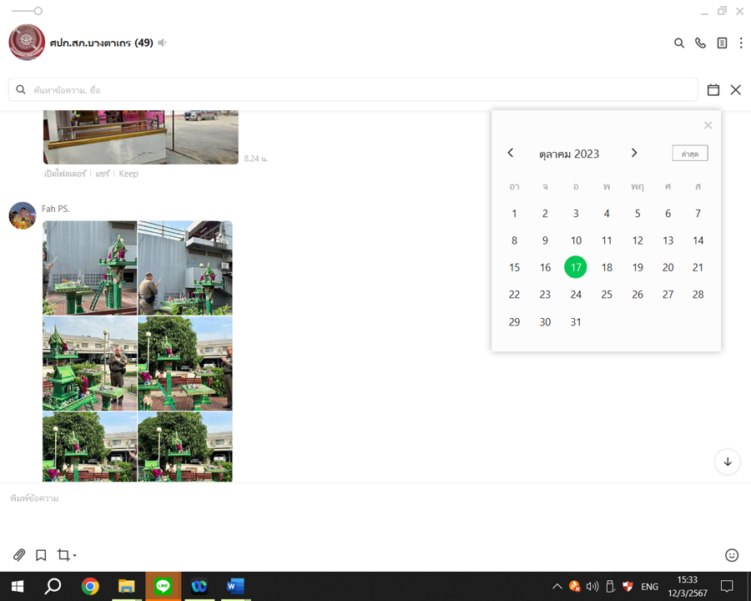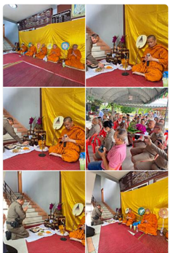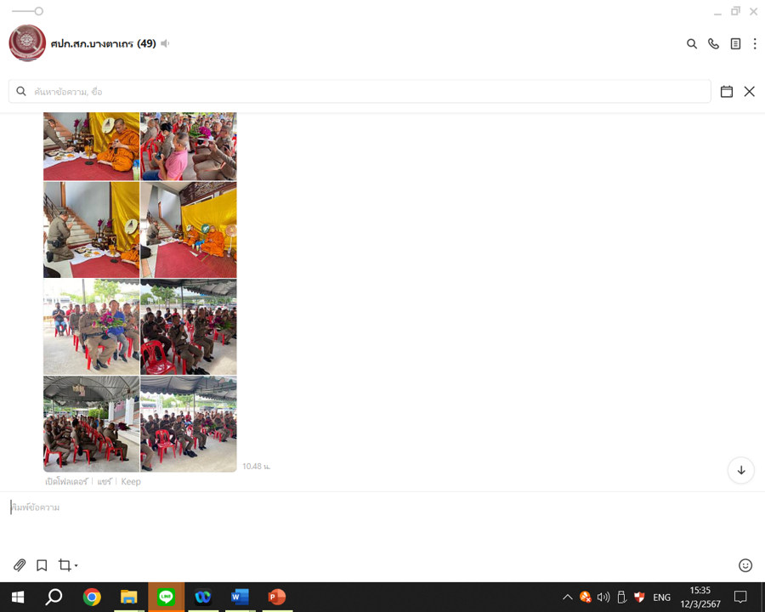
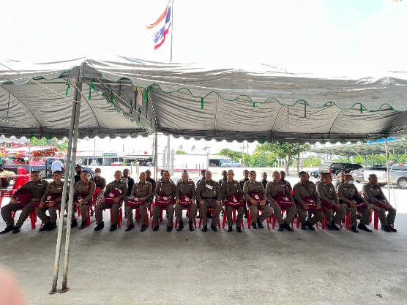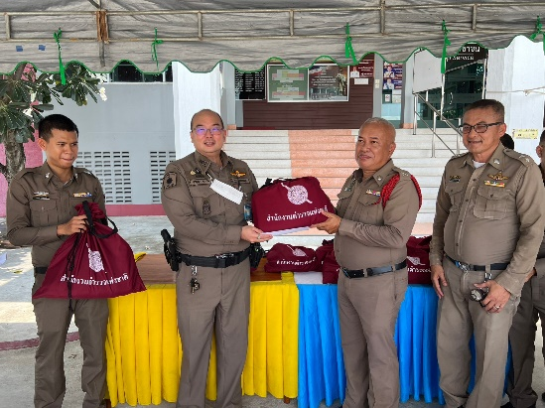
5
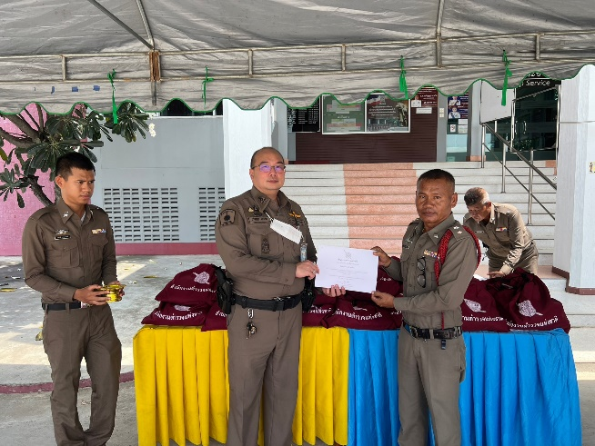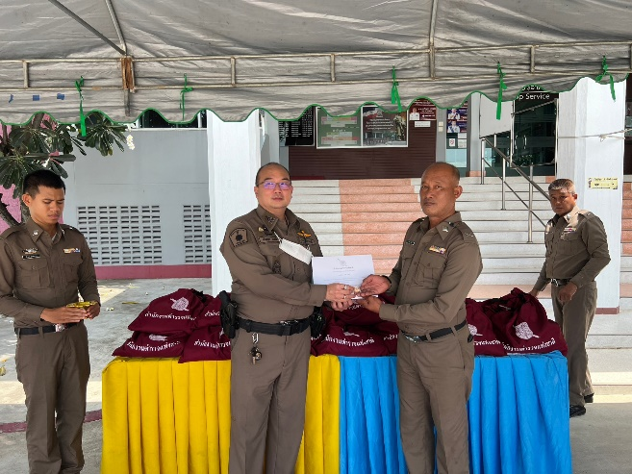
วันที่ 17 ตุลาคม 2566 เวลา 07.30 น. พ.ต.อ.ปริญญา เกาชวัต ผกก.สภ.บางตาเถร และข้าราชการตำรวจในสังกัด ทำพิธีบูชาพระภูมิเจ้าที่ เรื่องในวันตำรวจ ประจำปี 2566 ขอให้ทุกคนปฏิบัติหน้าที่ด้วยความปลอดภัย สุขภาพแข็งแรง เจริญรุ่งเรืองในหน้าที่การงานทุกๆท่านครับ
เวลา 08.00 น. พ.ต.อ.ปริญญา เกาชวัต ผกก.สภ.บางตาเถร นำข้าราชการตำรวจในสังกัดทุกนาย เคารพธงชาติ สวดมนต์ไหว้พระ กล่าวคำสัตย์ปฏิญาณตน อ่านสาร “พล.ต.อ.ต่อศักดิ์ สุขวิมล ผบ.ตร. เนื่องในวันตำรวจ ประจำปี 2566” ทั้งนี้ได้มอบถุงบำรุงขวัญ ของสำนักงานตำรวจแห่งชาติ และมอบประกาศเกียรติคุณตำรวจที่มีความประพฤติดีเยี่ยมตามประมวลจริยธรรมและจรรยาบรรณของตำรวจ ประจำปี 2566 จำนวน 2 นาย ได้แก่
1. ร.ต.ท.ขันติ สุขเกษม รอง สว. (ป.) สภ.บางตาเถร
2. ด.ต.กิตติ นพคุณ ผบ.หมู่ (ป.) สภ.บางตาเถร
และให้โอวาทเนื่องในวันตำรวจ ประจำปี 2566 ณ บริเวณหน้าอาคารที่ทำการ สภ.บางตาเถร
เวลา 10.30 น. พ.ต.อ.ปริญญา เกาชวัต ผกก.สภ.บางตาเถร นำข้าราชการตำรวจในสังกัดและแม่บ้านตำรวจ ร่วมทำบุญถวายพระเพล เนื่องในวันตำรวจ ประจำปี 2566 เพื่อความเป็นสิริมงคลและอุทิศส่วนกุศลให้ข้าราชการตำรวจที่ล่วงลับไปแล้ว ณ บริเวณด้านหน้า สภ.บางตาเถร

6
8. กิจกรรมวันปิยะมหาราช วันที่ 23 ตุลาคม 2566
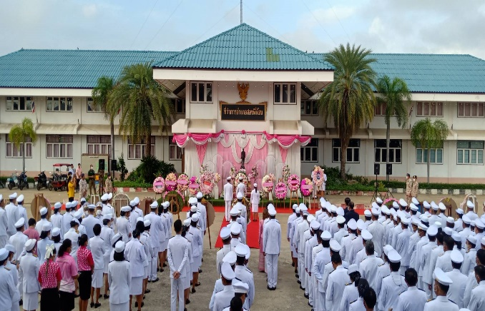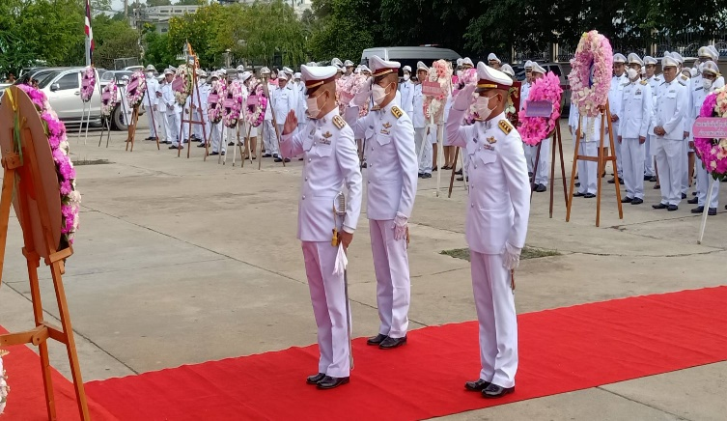
วันที่ 23 ตุลาคม 2566 เวลา 07.30 น. พ.ต.อ.ปริญญา เกาชวัต ผกก.สภ.บางตาเถร นำข้าราชการตำรวจในสังกัด ร่วมพิธีวางพวงมาลาถวายราชสักการะ น้อมรำลึกถึงพระมหากรุณาธิคุณ เนื่องในวันคล้ายวันสวรรคต พระบาทสมเด็จพระจุลจอมเกล้าเจ้าอยู่หัว 23 ตุลาคม 2566 ร่วมกับส่วนราชการ ประชาชนในพื้นที่ ณ หอประชุมอำเภอสองพี่น้อง โดยมี นายไพฑูรย์ วงศวีรกูล นายอำเภอสองพี่น้องเป็นประธาน

